Quesiti riassuntivi. Esercizi
Equazioni esponenziali
Prendono il nome di equazioni esponenziali le equazioni che presentano l'incognita come esponente di uno o più numeri fissi.
Risolvi le equazioni date negli esercizi da 1 a 5.
1. $5^{2x-1}=25; 2^{2-8x}=16; 3^{x+3}=81$
Esercizio svolto:
Puoi scrivere la prima equazione nella seguente forma.
$$5^{2x-1}=5^{2}$$
così è chiaro che le due potenze della stessa base 5 sono uguali solo se sono uguali gli esponenti.
Deve dunque risultare:
$$2x-1=2, \text{da cui} x=\frac{3}{2}.$$
2. $4^{x+2x}=1; { 7}^{-x+4}=1; { 6}^{x+x}=36$.
Suggerimento: tieni presente che risulta $1=a^{0}$, per qualunque base $a≠0$
3. $3^{x^{2}-2x}=9^{x^{2}-4}; 4^{x^{2}-1}=\frac{4^{x}}{4^{x^{2}}}; 25⋅5^{x^{2}-2}=5^{4x^{2}}$.
Suggerimento: per ricondursi ad un'equazione del tipo già risolto negli esercizi 1 e 2 bisogna applicare le proprietà delle potenze
4. $2^{x+2}=5^{1-x}; { 5}^{2x+1}=4^{2-x}; 4^{3x+3}=5^{x+1}$.
Esercizio svolto
In questi esercizi non si trovi più due potenze della stessa base; per risolvere le equazioni è opportuno calcolare il logaritmo decimale dei due membri e applicare le proprietà dei logaritm. Per la prima equazione trovi:
$$\left(x+2\right)\log{2}=\left(1-x\right)\log{5}, \text{da cui} x\log{2}+2\log{2}=\log{5-x log{5}} e quindi$$
$$x\left(log2+log5\right)=log5-2log2. Applico le proprietà dei logaritmi e trovo:$$
$xlog10=log⁡\frac{5}{4}$ e infine $x=log⁡\frac{5}{4}≅0,097$
$5. 4^{2x+1}=6^{x}; { 3}^{2x-1}=2^{3x}; 7,{27}^{x-1}=8,{97}^{x}$
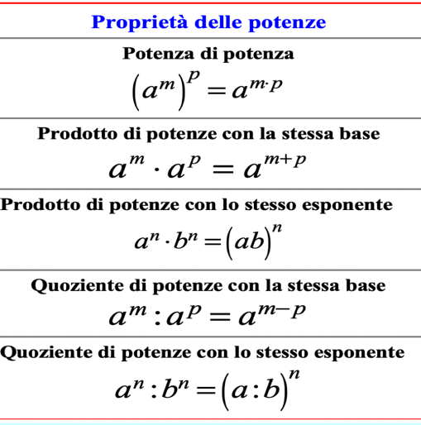
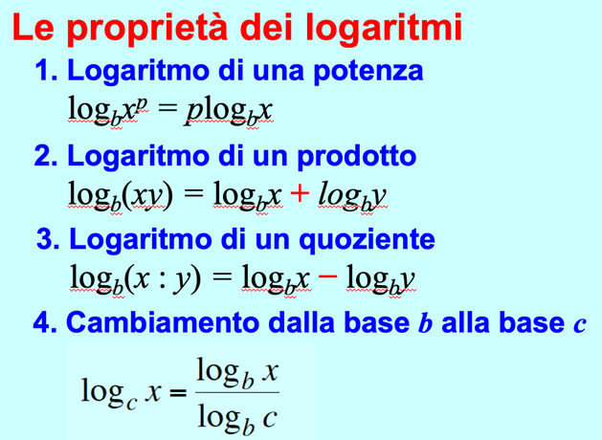 .
Disequazioni esponenziali
Prendono il nome di disequazioni esponenziali le disequazioni che presentano l'incognita come esponente di uno o più numeri fissi.
Per risolvere queste disequazioni è opportuno basarsi sulle curve esponenziali, rappresentate qui sotto.
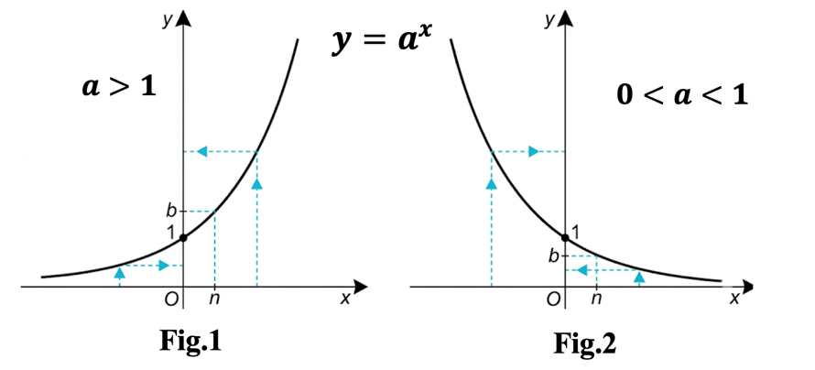
Disequazioni elementari
$$a^{x}≥b \text{oppure} a^{x}≤b.$$
$\overset{˙}{E}$ opportuno distinguere due casi:
I) $a>1$.
Si ha una curva esponenziale crescente, perciò se $n$ è il numero tale che
$$a^{n}=b$$
risulta (fig. 1):
$$\begin{matrix}a^{x}≥b & \text{per} & x≥n \\ a^{x}≤b & \text{per} & x≤n.\end{matrix}$$
II) $a<1$.
Si ha una curva esponenziale decrescente, perciò se n è il numero tale che
$$a^{n}=b,$$
risulta (fig. 2):
$$\begin{matrix}a^{x}≥b & \text{per} & x≤n \\ a^{x}≤b & \text{per} & x≥n.\end{matrix}$$
6. Risolvi le seguenti disequazioni
$$2^{x}≤64; 2^{x}>64$$
Esercizio svolto
La base dell’esponenziale è 2 > 1.
Risulta $2^{6}=64$, perciò x = 6
Le soluzioni delle disequazioni sono:
$$2^{x}≤64⟹x≤6 e 2^{x}>64⟹x>6$$
7. Risolvi le seguenti disequazioni
$$3^{x}≥27; { 3}^{x}<27; 3^{-x}≥27; { 3}^{-x}<27.$$
8. Risolvi le seguenti disequazioni
$$4^{x}≥0,5; { 4}^{x}<0,5; { 4}^{-x}≥0,5; 4^{-x}<0,5.$$
9. Risolvi le seguenti disequazioni
$$0,5^{x}≥8; 0,5^{x}<8; 0,5^{-x}≥8; 0,5^{-x}<8$$
10. Risolvi le seguenti disequazioni
$$0,1^{x}≥100; 0,1^{x}<100; 0,1^{-x}≥100; 0,1^{-x}<100.$$
Equazioni logaritmiche
Prendono il nome di equazioni logaritmiche le equazioni che presentano l'incognita come argomento di logaritmi.
Risolvi le equazioni presentate negli esercizi da 11 a 15.
$11. log⁡(2x-4)=log⁡(1-x); log⁡(x+1)=log⁡(2x-2); \log_{3}⁡\left(4-x^{2}\right)=\log_{3}⁡\left(x^{2}-2x\right)$.
Esercizio svolto
La risoluzione delle equazioni è basata sulla seguente proprietà: due logaritmi nella stessa base risultano uguali solo se sono uguali gli argomenti
Per risolvere la prima equazione deve risultare:
$$2x-4=1-x, \text{da cui} x=\frac{5}{3}$$
Ora è importante ricordare che non esiste il logaritmo di zero o di un numero negativo, perciò occorre sempre verificare che la soluzione sia valida sostituendo il numero ottenuto alla $x$.
Nell'equazione ora risolta sostituisco $\frac{5}{3}$ alla $x$ e ottengo
$$\begin{matrix} & \text{I membro:} log⁡\left(\frac{10}{3}-4\right)=log⁡\left(-\frac{2}{3}\right) \text{privo di significato} \\ & \text{II membro:} log⁡\left(1-\frac{5}{3}\right)=log⁡\left(-\frac{2}{3}\right) \text{privo di significato} \end{matrix}$$
Così trovi che $\frac{5}{3}$ rende uguali gli argomenti dei due logaritmi, come doveva essere; però la soluzione ottenuta non è valida, perché rende negativi i due argomenti.
Così concludi che l'equazione assegnata non ha soluzioni: è impossibile.
12. $\log{x}+\log\left(x^{2}-2\right)=\log\left(4x-x^{3}\right); log⁡x+log⁡(x+1)=2log⁡(1-x)$.
Suggerimento. Per ricondurre le equazioni alla forma esaminata nell’esercizio 11 bisogna applicare le proprietà dei logaritmi (richiamate a pag. 1). Così scrivi la prima equazione nella forma seguente:
$$log⁡\left(x^{3}-2x\right)=log⁡\left(4x-x^{3}\right)$$
13. $log⁡(x+3)-log⁡x=log⁡8-log⁡(x+1); log⁡x-log⁡(x-1)=2log⁡x-log⁡(x+3)$.
Suggerimento: per ricondurre le equazioni alla forma esaminata nell'esercizio 11 bisogna applicare le proprietà dei logaritmi
14. $\log_{2}⁡(2x-3)=\log_{4}⁡\left(3x^{2}-10x+12\right); \log_{2}⁡(2x-3)=\log_{\frac{1}{2}}⁡(x-1)$.
Suggerimento: per ricondurre le equazioni alla forma esaminata nell'esercizio 11, bisogna applicare anche il cambiamento di base (pag.1).
15. $\log_{2}\left(x+3\right)=\log_{4}\left(15x+x^{2}\right)-\log_{4}{x}; log⁡(x+1)+\log_{0,1}⁡(x-1)=log⁡2$.
Disequazioni logaritmiche
Prendono il nome di disequazioni logaritmiche le disequazioni che presentano l'incognita come argomento di uno o più logaritmi.
Per risolvere queste disequazioni è opportuno basarsi sulle curve logaritmiche, rappresentate qui sotto.
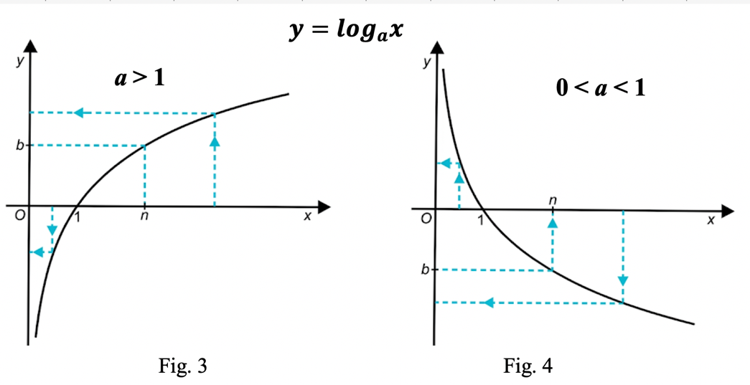
Disequazioni elementari
$\log_{a}⁡x≥b \text{ oppure } \log_{a}⁡x≤b$
opportuno distinguere due casi:
I) $a>1$.
Si ha una curva logaritmica crescente, perciò se $n$ è il numero tale che
$$\log_{a}{n}=b$$
Risulta (fig. 3):
$$\begin{matrix}\log_{a}{x}≥b & \text{per} & x≥n \\ \log_{a}{x}≤b & \text{per} & x≤n.\end{matrix}$$
II) $a<1$.
Si ha una curva logaritmica decrescente, perciò se n è il numero tale che
$$\log_{a}{n}=b,$$
risulta (fig. 4):
$$\begin{matrix}\log_{a}{x}≥b & \text{per} & x≤n \\ \log_{a}{x}≤b & \text{per} & x≥n.\end{matrix}$$
Esercizio svolto
16. Risolvi le seguenti disequazioni:
$$\log_{2}⁡x≥3, \log_{2}⁡x<3$$
La base del logaritmo è 2 > 1.
Risulta $\log_{2}8=3$, perciò x = 8
Le soluzioni delle disequazioni sono:
$$\log_{2}{x}≥3⟹x≥8 e \log_{2}{x}<3⟹x<8$$
17. Risolvi le seguenti disequazioni
$$\log_{3}{x}≥-0,5; \log_{3}{x}<-0,5; \log_{3}{x}≥0,5; \log_{3}⁡x<0,5$$
18. Risolvi le seguenti disequazioni
$$\log_{10}{x}≥2,\log_{10}{x}<2; \log_{10}{x}≥-0,25; \log_{10}⁡x<-0,25.$$
19. Risolvi le seguenti disequazioni
$$\log_{\frac{1}{3}}{x}≥-1; \log_{\frac{1}{3}}{x}<-1; \log_{\frac{1}{3}}{x}≥1; \log_{\frac{1}{3}}⁡x<1.$$
20. Risolvi le seguenti disequazioni
$$\log_{\frac{3}{4}}{x}≥-2; \log_{\frac{3}{4}}{x}<-2; \log_{3}^{3}{x}≥0,5; \log_{\frac{3}{4}}⁡x<0,5.$$

